ТЕМА 4. ТЕОРІЯ ГРАФІВ
У цьому розділі курсу ми розглядаємо поняття графа. Останнім часом теорія графів стала простим, доступним і могутнім засобом рішення питань, що відносяться до широкого круга проблем. Це проблеми проектування інтегральних схем і схем управління, дослідження автоматів, логічних ланцюгів, блок-схем програм, економіки і статистики, хімії і біології, теорії розкладів і дискретної оптимізації.
Перші задачі теорії графів були зв'язані з рішенням математичних розважальних задач і головоломок, наприклад:
- задача про кенігсбергзькі мости (задача Ейлера), розвиток якої привело до циклу задач про обходи графів;
- задачі про перевезення, рішення яких привело до створення ефективних методів рішення транспортних задач тощо;
- задача чотирьох фарб привела до появи деяких досліджень графів, що мають теоретичне і прикладне значення.
Багато результатів середини 19 століття, що відносяться до теорії графів, були отримані при рішенні практичних проблем.
Так, Г. Кірхгоф при складанні повної системи рівнянь для струмів і напруг у електричній схемі запропонував, власне кажучи, зображати таку схему графом і знаходити в ньому дерева, за допомогою яких вигляділяються лінійно незалежні системи контурів.
А. Келі, виходячи зі задач підрахунку числа ізомерів граничних вуглеводнів, прийшов до задач перерахування і підрахунку дерев, що володіють заданими властивостями, і вирішив деякі з них.
У 20 столітті задачі, зв'язані з графами, почали виникати не тільки у фізиці, електротехніці, хімії, біології, економіці, соціології тощо, але й усередині математики, у таких її розділах, як алгебра, топологія, теорія імовірностей, теорія чисел тощо. Методи цих розділів дискретного аналізу стали успішно використовуватися для рішення задач теорії графів.
Поряд із терміном граф на початку 20 століття вживалися як синоніми й інші терміни, наприклад, карта, комплекс, діаграма, мережа, лабіринт.
Граф (від грецького γραϕω - пишу) - множина V вершин і набір E неупорядкованих і упорядкованих пар вершин; звичайно граф позначають як G(V, E).
4.1. Графи, підграфи, способи визначення
Перш за все розглянемо способи визначення графа і доповнимо визначення, дані в розділі алгебраїчні системи. Надалі, якщо це явно не обумовлюється, ми розглядатимемо тільки прості графи.
Способи визначення графа
- Явне визначення графа як алгебраїчної системи
- Геометричний
- Матрицею суміжності
- Матрицею інцидентності
Розглянемо різні способи визначення для одного і того ж графа:
1. Визначення графа як алгебраїчної системи <{а,b,c,d},{u,v,w,x}; {(u,a),(u,b),(v,b),(v,c),(w,c),(w,a),(x,c), (x,d)}>.
Підграфом графа називається граф, що є підмоделлю початкового графа. Інакше кажучи, підграф містить деякі вершини початкового графа і деякі ребра (тільки ті, обидва кінці яких входять в підграф).
Підграфом GΡ(VΡ, EΡ) графа G(V, E) називається граф із множиною вершин VΡ ⊆V і множиною ребер (дуг) EΡ⊆ E, - такими, що кожне ребро (дуга) з EΡ -інцидентне (інцидентна) тільки вершинам із V- .
Підграфом, породженим множиною вершин U називається підграф, множина вершин якого - U, що містить ті і лише ті ребра, обидва кінці яких входять в U.
4.2. Вершина, ребро, дуга
Оскільки ми розглядаємо тільки прості графи, граф нам простіше визначати як модель, носієм якої є множина вершин, а відношення - бінарне відношення суміжності вершин. Тоді даний граф запишеться як <{а,b,c,d}; {(а,b), (b,a), (b,c), (с,b), (а, з), (з, а), (с,d), (d,c)}>. У такому визначенні ребру відповідають дві пари вершин (v₁,v₂) і (v₂,v₁), інцидентних даному ребру. Щоб задати таке подання, достатньо для кожного ребра вказати двоелементну множину вершин - його ми і ототожнюватимемо з ребром. Для даного графа ребра задаються множиною {{a,b},{b,c},{a,c},{c,d}} і граф ми записуватимемо як пару (V, E), де V - множина вершин, а E - множина ребер.
Надалі ми спиратимемося саме на друге визначення графа.
2. Геометричне визначення графа:
- 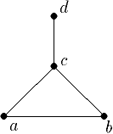

3.Визначення графа матрицею суміжності:

 | а | b | с | d
а | 0 | 1 | 1 | 0
b | 1 | 0 | 1 | 0
с | 1 | 1 | 0 | 1
d | 0 | 0 | 1 | 0

Матрицею суміжності графа G називається матриця A=||a_{ij}||, i=1,...,n; j = 1, ..., n, у якої елемент a_{ij} дорівнює числу ребер (чи дуг), що з'єднують вершини v_{i} і v_{j} (відповідно, що йдуть із вершини v_{i} у вершину v_{j}).
4. Визначення графа матрицею інцидентності
Матрицею інцидентності графа G називається матриця B=||b_{ij}||, i=1, .., n; j = 1, ..., m, у якої елемент b_{ij} дорівнює 1, якщо вершина v_{i} інцидентна ребру (дузі) e_{j} і дорівнює 0, якщо не інцидентна.

 | u | v | w | x
а | 1 | 0 | 0 | 0
b | 1 | 1 | 1 | 0
с | 0 | 1 | 0 | 1
d | 0 | 0 | 1 | 1

Нарешті, граф можна задати за допомогою списків.
Наприклад:
варіант 1: списком пар вершин, з'єднаних ребрами (чи дугами);
варіант 2: списком списків для кожної вершини множини суміжних із нею вершин.
Поняття ізоморфізму для графів має наочне тлумачення. Представимо ребра графів еластичними нитками, що зв'язують вузли - вершини. Тоді, ізоморфізм можна представити як переміщення вузлів і розтягування ниток.
Приклад 1 (ізоморфізм). Покажемо, що наступні два графи ізоморфні.
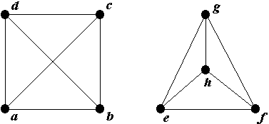

Дійсно, відображення a → e, b → f, c → g, d → h, що є ізоморфізмом легко представити як модифікацію першого графа, що пересуває вершину d в центр малюнка.
Приклад 2 ізоморфізму:
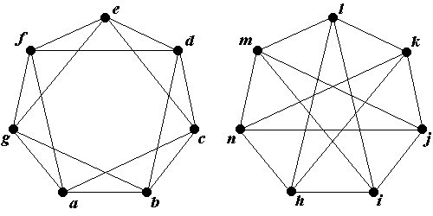
4.3. Неорієнтований та орієнтований графи
Неупорядкована пара вершин називається ребром, упорядкована пара - дугою.
Граф, що містить тільки ребра, називається неорієнтованим; граф, що містить тільки дуги - орієнтованим (чи орграфом).
Прийнято говорити, що ребро (u, v) з'єднує вершини u і v, а дуга (u, v) починається у вершині u і закінчується у вершині v.
Кожний граф можна зобразити в евклідовому просторі множиною точок, що відповідають вершинам, що з'єднані лініями, які відповідають ребрам (чи дугам - у останньому випадку напрямок звичайно вказується стрілочками) - таке подання називається укладанням графа.
Доведено, що в 3-вимірному просторі будь-який граф можна зобразити у вигляді укладання таким чином, що лінії, що відповідають ребрам (дугам) не будуть перетинатися у внутрішніх точках. Для 2-вимірного простору це, взагалі говорячи, невірно. Допускають подання у вигляді укладання в 2-вимірному просторі графи, що називають плоскими.
4.4. Кратні ребра (дуги)
Пара вершин може бути з'єднана двома чи більше ребрами (чи, відповідно, дугами одного напрямку), такі ребра (чи дуги) називаються кратними.
4.5. Петлі
Дуга (чи ребро) може починатися і закінчуватися в одній і тій же вершині, у цьому випадку відповідно дуга (чи ребро) називається петлею.
4.6. Суміжні вершини та дуги.
Вершини, з'єднані ребром чи дугою, називаються суміжними.
Ребра, що мають спільну вершину, теж називаються суміжними.
4.7. Степінь вершини.
Ступенем вершини назвемо подвоєну кількість петель, інцидентних цій вершині плюс кількість решти інцидентних їй ребер.
4.8. Інцидентні ребра, дуги та вершини
Ребро (чи дуга) і кожна з його вершин називаються інцидентними.
4.9. Операції над графами
За допомогою різних операцій можна будувати графи з більш простих, переходити від графа до більш простого, розбивати графи на більш прості тощо.
Серед одномісних операцій найбільш уживані: видалення і додавання ребра чи вершини, стягування ребра (ототожнення пари суміжних вершин), підрозбиття ребра (тобто заміна ребра (u, v) на пари (u, w), (w, v), де w - нова вершина) тощо.
Відомі двомісні операції: з'єднання, додавання, різні види множень графів тощо. Такі операції використовуються для аналізу і синтезу графів із заданими властивостями.
На практиці часто зустрічаються графи, які будуються з деякого початкового графа за допомогою вилучення однієї з його вершин або одного з його ребер. Існують і інші можливі перетворення графів, які розглядаються як операції над графами. Розглянемо основні операції над графами і деякі їх властивості.
Операція вилучення ребра.
Нехай G = (V, Е) — граф і е є Е — деяке його ребро. Говорять, що граф G'i = G — е одержано з графа G внаслідок операції вилучення ребра е, якщо G і = (V, Е \ {е}). Отже, кінці ребра е не вилучаються з множини V.
Неважко показати, що для довільних ребер е і е; графа G виконується така тотожність:
(G-e)-e,=(G-e^-e).
Дійсно, оскільки виконується тотожність {А \ В) \ С == А \ (В \С), то маємо
G,=G-e=(V,E\{e}), (G- е) - е, = G.
Отже, якщо виконується підряд кілька операцій вилучення ребра, то результат не залежить від порядку вилучення ребер із графа.
Приклад 1.
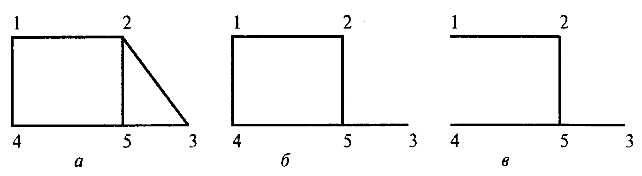
Рис. 1. Вилучення ребра:
а - граф G; б- граф G\{(2, 3)}; в - граф (G\{(2, 3)})\{(1, 4)}.
Операція вилучення вершини.
Нехай G = (V, Е) і v є V. Говорять, що граф G'i = G — v одержаний з графа G' внаслідок операції вилучення вершини v, якщо вершина v вилучена з V, а з Е вилучені всі ребра, інцидентні з вершиною v.
Неважко переконатися, що операція вилучення вершини не залежить від порядку, в якому вилучаються вершини з графа (див. вправу 7 в кінці розділу).
Приклад 2.
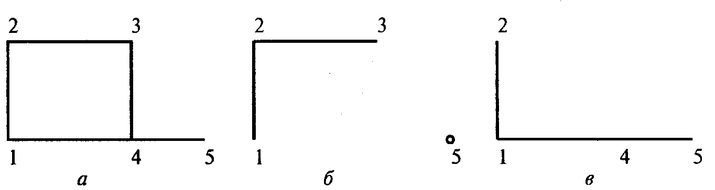
Рис. 2. Вилучення вершини:
а — граф G; б — граф G - {4}; в — граф G - {'!}.
Операції вилучення ребра, вершини і переходу до підграфа — це операції, за допомогою яких можна з початкового графа одержувати графи з меншим числом вершин і ребер.
Є й інші операції, які дають можливість будувати з початкових графів нові графи з більшим числом вершин і ребер.
Операція введення ребра.
Якщо й, v є У і (й, v) е Е в графі G = (V, Е), то граф G + е = (V, e\j {е}), де е= (й, v).
Внаслідок комутативності операції об'єднання множин можна стверджувати, що послідовність операцій введення ребер у граф G не залежить від порядку, в якому ці ребра вводяться в граф G. Іншими словами, справедлива тотожність
Ve, Єї є Е ((G + е) + Єї = (G + Єї) + е).
Операція введення вершини в ребро.
Нехай (й, v) — деяке ребро графа G. Введенням вершини w в ребро (й, v) називається операція, внаслідок якої одержуємо два ребра (й, w) і (w, v), а ребро (й, v) при цьому вилучається з графа G.
Об'єднання графів.
G₃(X₃,Гх₃) = G₁(X₁,Г1х₁) ∪ G₂(X₂,Г2х₂), де X₃=X₁∪X₂, а Гx₃=Г1x₁∪Г2x₂
Приклад (рис. 3).

Рис. 3.

Перетин графів.
G3(X3,Гх3) = G1(X1,Г1х1) ЗG2(X2,Г2х2), де X3=X1З X2, а Гx3=Г1x1ЗГ2x2
Приклад (рис. 4).

Рис. 4.
Прямий (декартовий) добуток графів.
Прямим добутком множин Х{x₁.......x_{n}} і Y називається множина Z, елементами якої є будь-які пари виду x_{і} , y_{j} , де x_{i}∈X, y_{j}∈Y. Позначають: Z=XxY.
G₃(X₃,Гх₃) = G₁(X₁, Г1х₁) ∩ G₂(X₂, Г2х₂),
де X₃=X₁∩ X₂, а Гx₃=Г₁х₁∩ Г₂х₂
Приклад. (рис 5)
Z=X x Y={x₁ y₁, x₁y₂, x₂y₁, x₂y₂, x₃y₁, x₃y₂}
Z={z₁ z₂ z₃ z₄ z₅ z₆}
Рис. 5.

Розширення графа.
Розширення графа - це перетворення, лінії, що з'єднує будь-які дві вершини графа в елементарний шлях уведенням нових проміжних вершин на цій лінії. Стискування графа.
Стискування графа - це перетворення елементарного шляху, що з'єднує дві будь-які вершини графа, у лінію.

Стягування графа.
Якщо граф містить вершини Х1 і Y1 , то операцією стягування називається виключення всіх дуг між вершинами Х1 і Y1 і перетворення усіх вершин в одну загальну вершину Х.
Ототожнення (злиття) вершин.
Якщо G = (V, Е) — граф, й, v — дві його вершини і С_{м}(м) = {й,, ..., й,}, С_{м}(у) = {уі, ..., v/}, то граф Н = G — и — v, одержаний приєднанням нової вершини й' до множини вершин Я і множини ребер («', й,), («', v,) (і = 1, 2, ..., k, j = 1, 2, ..., І) до множини ребер Я, називається графом, одержаним із G ототожненням вершин « і v.
Операція роздвоєння (розщеплення) вершин.
Нехай v — деяка з вершин графа G. Розіб'ємо множину суміжних з нею вершин довільним чином на дві частини — М і Р, а потім виконаємо таке перетворення графа G: вилучимо вершину v разом з інцидентними їй ребрами і введемо дві нові вершини и і w разом з ребром, яке з'єднує ці вершини, вершину u з'єднаємо ребром з кожною вершиною множини М, а вершину w — з кожною вершиною з множини Р. Одержаний граф позначимо G і будемо вважати, що він одержаний з графа G внаслідок роздвоєння (розщеплення) вершини v (рис. 6).
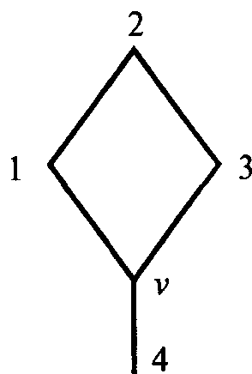
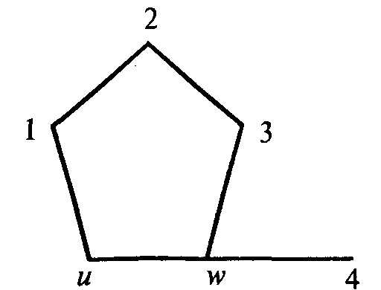
Рис. 6. Роздвоєння вершини v

Операція доповнення графа.
Нехай G = (V, Е) — граф. Доповненням графа G називається граф із множиною вершин V, в якому дві вершини суміжні тоді і тільки тоді, коли вони не суміжні в графі G. Звідси випливає, що коли граф G має п вершин, то граф G" можна побудувати, вилучивши з графа А„ всі ребра, які належать G (граф G вважається підграфом графа А"„). Очевидно також, що доповнення повного графа є пустим графом і, навпаки, доповнення пустого графа є повним графом. Неважко довести, що доповнення регулярного графа є регулярним графом.
Приклад (рис. 7)
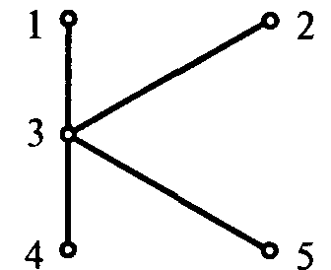
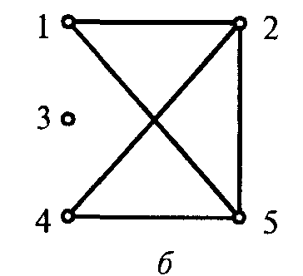
Рис. 7. Доповнення графа:
" а — граф G', б — доповнення графа G. ^{і}

4.10. Шляхи в графах, зв’язні графи
Послідовність ребер (v₀, v₁), (v₁, v₂), ..., (v_{i}-1, v_{i}), (v_{i}, v_{i+}1), ..., (v_{r-}1, vr) називається маршрутом, що з'єднує вершини v₀ і v_{r}. Маршрут замкнутий, якщо v₀ = v_{r}.
Маршрут називається ланцюгом, якщо всі його ребра різні, і простим ланцюгом, якщо всі його вершини різні.
Замкнутий (простий) ланцюг називається (простим) циклом.
Маршрут, що містить усі вершини чи ребра графа й такий, що володіє визначеними властивостями, називається обходом графа.
Довжина маршруту (ланцюга, простого ланцюга) дорівнює кількості ребер у порядку їхнього проходження. Довжина найкоротшого простого ланцюга, що з'єднує вершини v_{i} і v_{j} у графі G, називається відстанню d (v_{i}, v_{j}) між viи v_{j}.
Граф називається зв'язним, якщо будь-яка пара його вершин зв'язана.
4.11. Ейлерові графи
Ейлеровим називається цикл, що проходить по кожному ребру графа рівно один раз. Граф, що має ейлерів цикл, теж називатимемо ейлеровим.
Критерій ейлеровості графа: Зв'язний граф є ейлеровим тоді і тільки тоді, коли ступені всіх його вершин - парні числа.
4.12. Дерева, властивості дерев
Зв'язний граф без циклів називається деревом
Дерева особливо часто виникають на практиці при зображенні різних ієрархій. Дерева - дуже зручний інструмент представлення інформації самого різного вигляду. Дерева відрізняються від простих графів тим, що при обході дерева неможливі цикли. Це робить графи дуже зручною формою організації даних для різних алгоритмів. Таким чином, поняття дерева активно використовується в інформатиці та програмуванні.
Граф без циклів називається лісом. Вершини ступеня 1 в дереві називаються листям.
4.13. Планарні графи, необхідні та достатні умови планарності
Крім дискретного аналізу, графи знаходять вжиток в безперервній математиці, особливо в топології. При цьому графи представляють геометричні об'єкти на деякій поверхні (часто на площині або на поверхні сфери). Існує правило зображення графів на поверхні: ребра графа повинні перетинатися тільки своїми кінцями, тобто в точках, що представляють вершини графа. Для графа, який може бути зображений на площині, існує назва: планарний (плоский) граф.
Коли ми говоримо плоский граф, ми маємо на увазі геометричний об'єкт. Проте, звичайно ж не всі його геометричні властивості нам важливі (наприклад, неважливий абсолютний розмір). Тому точніше вважати, що плоский граф - це наступна модель <V, E, S; I, B>, де V - множина вершин, E - множина ребер, S - множина граней, I - відношення інцидентності, а B - відношення обмеженості, що пов'язує ребра з обмежуваними ними гранями.

4.14. Розфарбування графів
Розфарбовуванням графа G = (V, E) називається відображення χ: V → N . Розфарбовування називається правильним, якщо фарби будь-яких двох суміжних вершин різні: : χ(u) ≠ χ(v), якщо (u,v) ∈ I. Хроматичним числом графа називається мінімальна кількість фарб, необхідна для правильного розфарбовування графа.
Приклад розфарбовування: На наступному малюнку показано правильне розфарбовування.
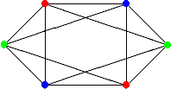
Для плоских графів існує знаменита проблема чотирьох фарб. Вона полягає в тому, щоб довести (або спростувати) твердження, що хроматичне число будь-якого плоского графа не перевершує 4. Дана проблема була позитивно розв'язана всього кілька років тому з використанням комп'ютерного аналізу різних варіантів.

